Letný semester
Fáza Projektu | Úloha | Zodpovednosť | Dátum
1.Dopracovanie zistených nedostatkov |  | Manažér kvality | 1.Týždeň
2.Podrobný návrh, plán integrácie |  | Manažér vývoja | 2. Týždeň
3.Implementácia, integrácia, overovanie |  | Hlavný architekt | 3. – 6. Týždeň
4.Integrácia, overovanie, dokumentovanie produktu |  | Hlavný architekt, Integrátor dokumentácie | 7. - 10.Týždeň
5. Prevádzka, externé testovanie, údržba, kompletizácia dokumentácie |  | Manažér kvality, Integrátor dokumentácie | 11. Týždeň
6.Odovzdanie celkového výsledku projektu |  | Vedúci tímu | 12. Týždeň
7. TP CUP | Prezentácia a obhajoba projektu tímov v TP CUP 2010 |  | Jún
 | Prezentácia a obhajoba projektu, finále ISI TP-CUP 2010 |  | Jún

Úlohy letný semester
V letnom semestri sme si rozdelili úlohy na tri hlavné časti v nasledujúcom poradí:
- Tretia etapa
- Odovzdanie projektu a výsledku
- Prezentácia
V tretej etape sme sa sústredili na vývoj aplikácie. Po nej nasleduje etapa odovzdanie projektu a výsledku kde sa zameriame na testovanie, ladenie a dokumentovanie projektu. Po týchto etapách nasleduje etapa v ktorej sa budeme pripravovať na prezentáciu projektu na súťaži TP-cup.

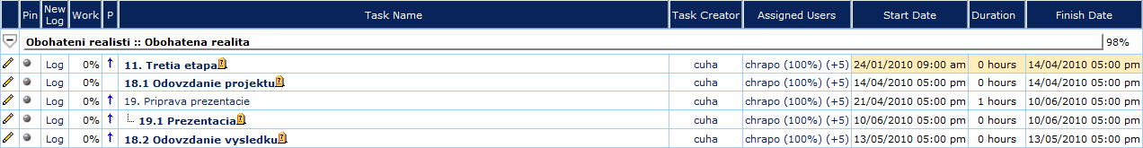
- Etapy letného semestra
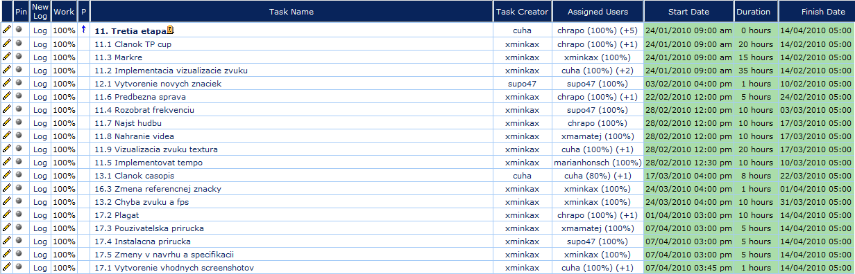
Obrázok 3.9 Úlohy v tretej etape projektu
V tretej etape sme sa sústredili na dlhodobé úlohy a na úlohy ktoré vychádzali z našej účasti v súťaži TP-cup. Dlhodobé úlohy sme si rozdelili medzi jednotlivcov a dvojice. Implementáciu vizualizácie na značkách mali na starosť Monika a Matej jednalo sa o vytvorenie rôznych animácii ktoré by reprezentovali práve prehrávanú hlasitosť hudby. Daniel mal za úlohu dodať tejto animácii synchronizáciu s tempom s ktorým sa táto skladba prehráva. Nastavenie zmeny tempa bola Mariánova úloha. Získanie skladieb ktoré by sa dali mixovať a prehrávať len po stopách jednotlivých nástrojov spravil Michal následne pomáhal Mariánovi s jeho úlohou. Kvôli zmene ovládania len na čisto s použitím značiek bolo treba pridať nové značky a nastaviť na nich nejakú animáciu, toto dostali za úlohy Monika a Daniel. Nahrávanie zvuku dostal za úlohu Vladimír. V rámci projektu sa vyskytla chyba ktorá spomaľovala fps pod únosnú mieru bolo teda, nájdenie a odstránenie tohto problému si zobrala na starosť Monika.
Ďalšie úlohy už nemali z dlhodobého hľadiska taký význam jednalo sa o úlohy spojené s dokumentáciou projektu a súťažou TP-cup. K súťaži sa viažu úlohy napísanie článku, článok do časopisu a vytvorenie plagátu. Tieto úlohy mali na starosti Marián a Michal. Článok do časopisu napísal Matej. Ten zostavil aj celú dokumentáciu a dopracoval plán projektu na letný semester. K dokumentácii a plagátu bolo potrebné vytvoriť obrázku z aplikácie túto úlohu mala Monika a Matej. Do dokumentácie sa pridala ešte aj Používateľská príručka ktorú zostavil Vladimír. Inštalačnú príručku ako aj vytvorenie súboru na inštaláciu spravil Daniel.

